A. Describir las principales características de los 3 Newton Labs (funcionamiento, clases, objetos, métodos, etc).

**Newtons-Lab-1**

Clases: Posee dos superclases llamadas Actor y Word, las cuales contienen otras clases, Actor contiene a la clase abstracta SmoothMover dentro de ella se encuentra la subclase Body, Word contiene a la clase Space.

*• Código Space:*

public Space(), es el constructor de esta clase, que tiene como objetivo es crear el espacio en donde se desarrolla el juego.

Los metodos public void sunAndPlanet() ; public void sunAndTwoPlanet() ; public void sunPlanetMoon(), tienen la función de eliminar los objetos existentes y crear distintos objetos con configuraciones predeterminadas.

Private void removeAllObjects(), este método se encarga de eliminar todos los objetos de la clase Actor.

*• Codigo SmootMover:*

Podemos identificar el constructor public SmoothMover(), y los métodos public void move(), public void setLocation(double x, double y), public void setLocation(int x, int y), public double getExactX(), public double getExactY(), public void addToVelocity(Vector boost), public void accelerate(double factor), public double getSpeed(), public void invertHorizontalVelocity(), public void invertVerticalVelocity().

*• Codigo Body:*

Incluye el constructor public Body(), para el cual se definirán un tamaño, una masa, un vector velocidad y un color. A demás encontramos el método public double getMass() el cual nos retorna el valor de la masa del objeto.

**Newtons-Lab-2**

En el siguiente escenario podemos observar que la subclase Body otorga al objeto la función de poder moverse. Este se encuentra en su codigo interno en la clase public void act(), que contiene dentro el metodo move().

La clase public body() contiene el constructor this (20,300, new Vector(0, 1.0), defaultColor)); que especifica las características del cuerpo como el tamaño, masa, velocidad y color. Junto con la clase private void applyForces() que aplica fuerza a los cuerpos que se encuentran en el universo.

**Newtons-Lab-3**

En Newtons-Lab-3 encontramos las mismas clases de los anteriores escenarios mencionados, a diferencia de que este pose una nueva clase denomina “Obstacle”. A si mismo determinamos que los objetos ya se encuentran establecidos dentro del juego una vez iniciado el juego, también el tamaño y el color de las pelotas es aleatorio, esto lo vemos reflejado dentro de la clase Space, *public void randomBodies(int number), public void createObstacles().* Cada vez que estas se cruzan con un obstáculo se reproduce un sonido en la clase Obstacle, *public void playSound()* y cambia de color el bloque *public void act() Actor body = getOneIntersectingObject(Body.class)*. Por otra parte, las pelotas al chocarse rebotan al igual que si chocan con las paredes del juego *private void bounceAtEdge()*

B: A partir del Newton Lab3, incorporar una modificación **significativa** a elección.

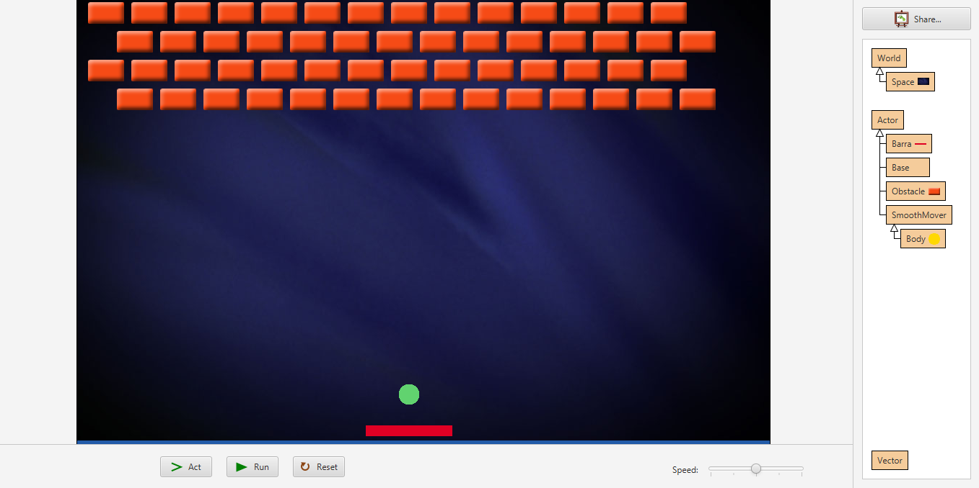

En la pantalla principal se muestran las clases creadas: Barra y Base.

En el universo se muestra el cambio en los bloques, donde agregamos más filas y movimos su ubicación a la parte superior. Mientras que en la parte inferior se encuentra el cuerpo que rebota sobre la barra roja.

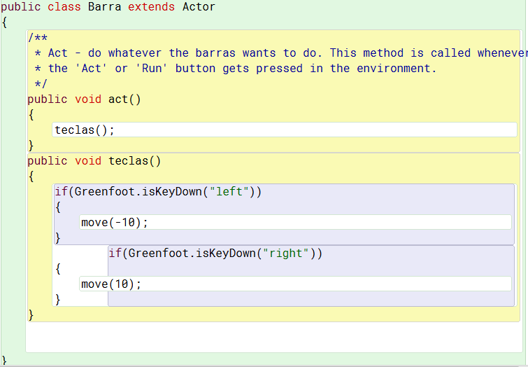

En esta pantalla se encuentra el código que condiciona el movimiento de la barra, moviendo hacia la derecha o izquierda presionando su respectiva flecha en el teclado.

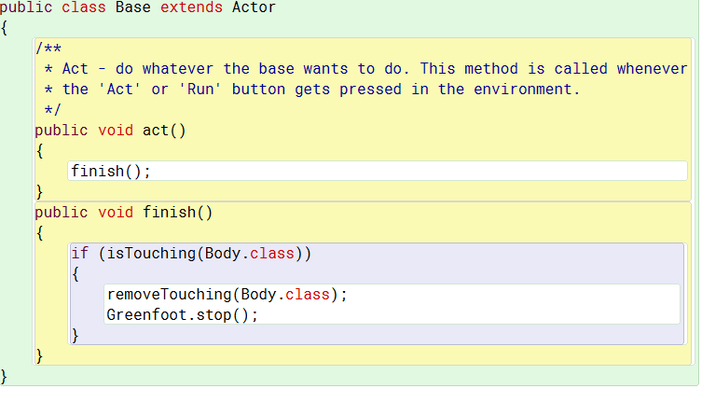

Esta clase fue creada para determinar el final del juego, así cuando la pelota o body golpea la base del universo, el juego se da por finalizado.

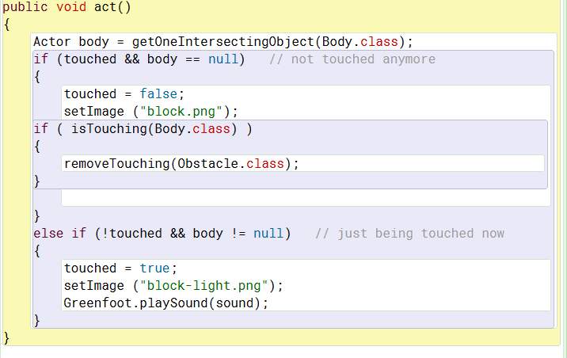

En la clase Obstáculo se muestra el comportamiento de los bloques, donde la modificación que se le hizo fue que cada vez que la pelota golpea uno de los bloques, este es removido.

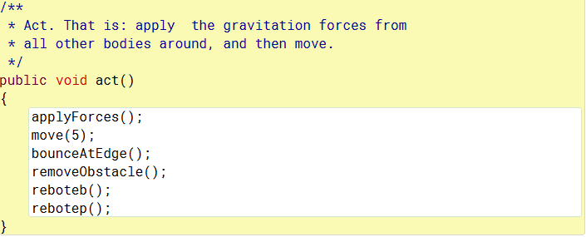

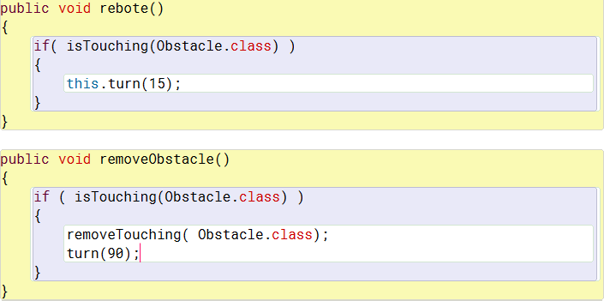

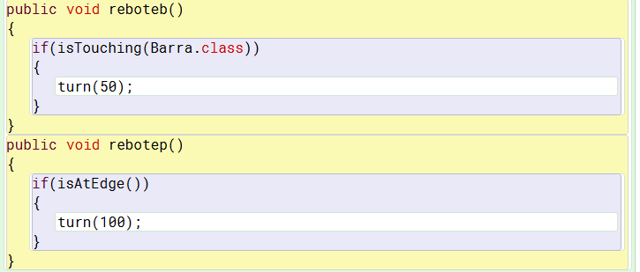

En estas pantallas se muestran el comportamiento de la pelota cuando comienza a rebotar contra la barra, el obstáculo y la pared.

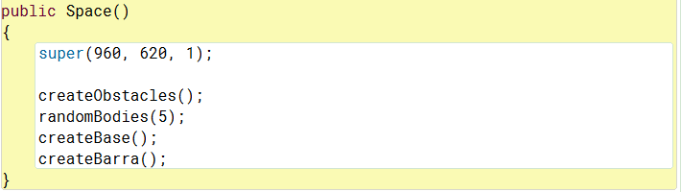

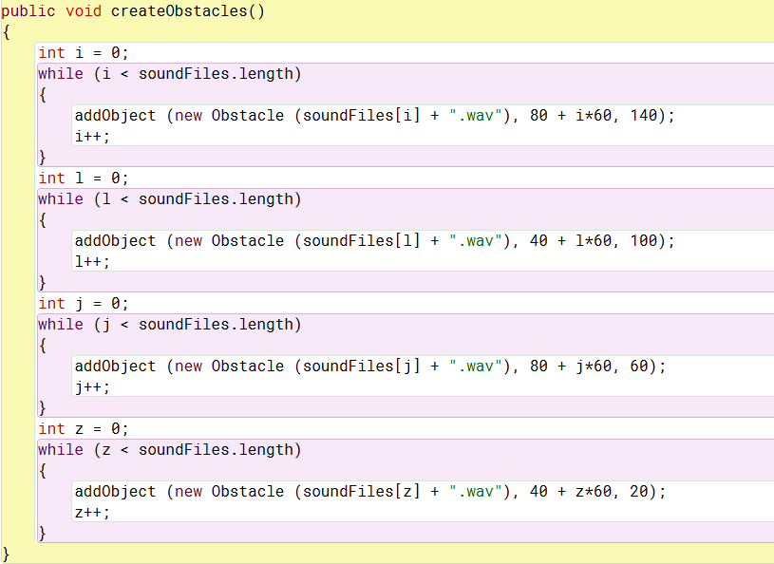

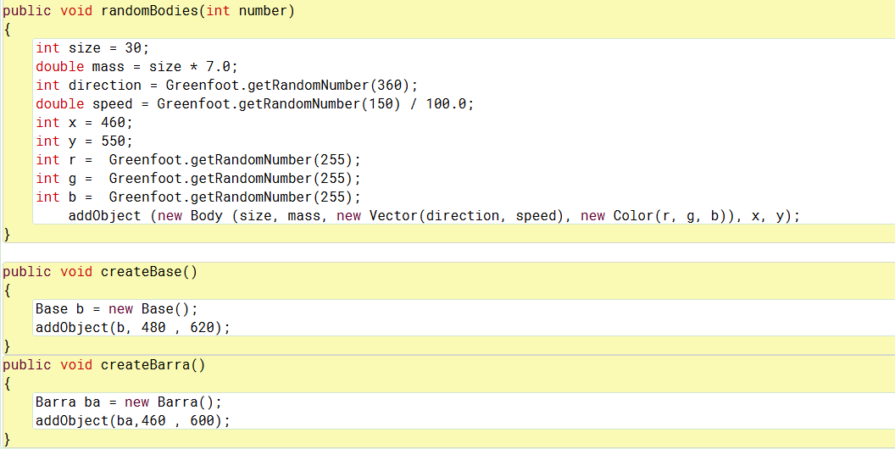

En la clase Space se muestra la modificación y creación de los objetos que están en el universo.

Donde también se especifica la localización de cada uno de los objetos creados.

Link video explicativo: <https://youtu.be/L92bCzOP5fQ>